IEEE830

|  |
| --- |
|  |

**Especificación de requisitos de software**

**Sistema de información para la gestión del restaurante Mr. Homero**

|  |  |  |
| --- | --- | --- |
|  |  | Febrero de 2022 |

**Instrucciones para el uso de este formato**

*Este formato es una plantilla tipo para documentos de requisitos del software.*

*Está basado y es conforme con el estándar IEEE Std 830-1998.*

*Las secciones que no se consideren aplicables al sistema descrito podrán de forma justificada indicarse como no aplicables (NA).*

*Notas:*

*Los textos en color azul son indicaciones que deben eliminarse y, en su caso, sustituirse por los contenidos descritos en cada apartado.*

*Los textos entre corchetes del tipo “” permiten la inclusión directa de texto con el color y estilo adecuado a la sección, al pulsar sobre ellos con el puntero del ratón.*

*Los títulos y subtítulos de cada apartado están definidos como estilos de MS Word, de forma que su numeración consecutiva se genera automáticamente según se trate de estilos “Titulo1, Titulo2 y Titulo3”.*

*La sangría de los textos dentro de cada apartado se genera automáticamente al pulsar Intro al final de la línea de título. (Estilos Normal indentado1, Normal indentado 2 y Normal indentado 3).*

*El índice del documento es una tabla de contenido que MS Word actualiza tomando como criterio los títulos del documento.*

*Una vez terminada su redacción debe indicarse a Word que actualice todo su contenido para reflejar el contenido definitivo.*

.

**Ficha del documento**

|  |  |  |  |
| --- | --- | --- | --- |
| **Fecha** | **Revisión** | **Autor** | **Verificado dep. Calidad.** |
| 12/02/2022 |  | Danna Maria Lopez  Andres Felipe Mazo  Pedro José Morante |  |

Documento validado por las partes en fecha:

|  |  |
| --- | --- |
| Por la comunidad | Por la universidad |
|  |  |

**Contenido**

**FICHA DEL DOCUMENTO 3**

**CONTENIDO 4**

**1** **INTRODUCCIÓN 6**

**1.1** **Propósito 6**

**1.2** **Alcance 6**

**1.3** **Personal involucrado 6**

**1.4** **Definiciones, acrónimos y abreviaturas 7**

**1.5** **Referencias 7**

**1.6** **Resumen 7**

**2** **DESCRIPCIÓN GENERAL 7**

**2.1** **Perspectiva del producto 7**

**2.2** **Funcionalidad del producto 8**

**2.3** **Características de los usuarios 8**

**2.4** **Restricciones 9**

**2.5** **Suposiciones y dependencias 9**

**3** **REQUISITOS ESPECÍFICOS 9**

**3.1** **Requisitos comunes de las interfaces 17**

3.1.1 Interfaces de usuario 17

3.1.2 Interfaces de hardware 17

3.1.3 Interfaces de software 17

3.1.4 Interfaces de comunicación 17

**3.2** **Requerimientos funcionales 17**

3.2.1 Requisito funcional 1 17

3.2.2 Requisito funcional 2 17

3.2.3 Requisito funcional 3 18

3.2.4 Requisito funcional 4 18

3.2.5 Requisito funcional 5 18

3.2.6 Requisito funcional 6 19

3.2.7 Requisito funcional 7 19

3.2.8 Requisito funcional 8 19

3.2.9 Requisito funcional 9 19

3.2.10 Requisito funcional 10 19

3.2.11 Requisito funcional 11 19

3.2.12 Requisito funcional 112 19

**3.3** **Requerimientos no funcionales 19**

3.3.1 Requisitos de rendimiento 19

3.3.2 Seguridad 20

3.3.3 Fiabilidad 20

3.3.4 Disponibilidad 20

3.3.5 Mantenibilidad 20

3.3.6 Portabilidad 20

1. **Introducción**

Este documento es una Especificación de Requisitos Software (ERS) Sistema de información para la gestión del restaurante Mr. Homero. Esta especificación se ha estructurado basándose en las directrices dadas por el estándar IEEE Práctica Recomendada para Especificaciones de Requisitos Software ANSI/IEEE 830, 1998.

* 1. **Propósito**

Este documento pretende definir las especificaciones funcionales y no funcionales para desarrollar un sistema de información web que permitirá gestionar distintos procesos comerciales del restaurante Mr. Homero.

* 1. **Alcance**

El sistema de información se desarrollará para el restaurante Mr. Homero, en Bogotá.

El sistema de información incluirá las siguientes funcionalidades: fidelización de clientes mejorando la relación de los clientes con el restaurante eligiéndolo por los beneficios, gestión de inventario desarrollando una interfaz gráfica limpia e interactiva, gestión de empleados y gestión de ventas. Para esto se necesitará información del restaurante sobre cómo se procesan las ventas, como se gestiona actualmente el inventario, que disposición tienen acerca de la fidelización de clientes.

* 1. **Personal involucrado**

|  |  |
| --- | --- |
| **Nombre** | Dilan Santiago López Romero |
| **Rol** | Analista, diseñador y programador |
| **Categoría Profesional** | TPS |
| **Responsabilidad** | Análisis de información, diseño y programación del SI |
| **Información de contacto** | dslpez8@soy.sena.edu.co |

|  |  |
| --- | --- |
| **Nombre** | Johan Sebastián Muñoz Contreras |
| **Rol** | Analista, diseñador y programador |
| **Categoría Profesional** | TPS |
| **Responsabilidad** | Análisis de información, diseño y programación del SI |
| **Información de contacto** | jsmuoz687@soy.sena.edu.co |

|  |  |
| --- | --- |
| **Nombre** | Bryam Castañeda Cuervo |
| **Rol** | Analista, diseñador y programador |
| **Categoría Profesional** | TPS |
| **Responsabilidad** | Análisis de información, diseño y programación del SI |
| **Información de contacto** | bcastaeda21@soy.sena.edu.co |

* 1. **Definiciones, acrónimos y abreviaturas**

|  |  |
| --- | --- |
| ***Nombre*** | ***Descripción*** |
| **Usuario** | Persona que usará el sistema para gestionar procesos |
| **SIVCB** | Sistema de información para la venta de productos cosméticos de la empresa Beauty |
| **ERS** | Especificación de Requisitos Software |
| **RF** | Requerimiento Funcional |
| **RNF** | Requerimiento No Funcional |
|  |  |
|  |  |

* 1. **Referencias**

|  |  |
| --- | --- |
| **Titulo del Documento** | **Referencia** |
| Standard IEEE 830 - 1998 | IEEE |

* 1. **Resumen**

Este documento consta de tres secciones. En la primera sección se realiza una introducción al mismo y se proporciona una visión general de la especificación de recursos del sistema.

En la segunda sección del documento se hace una descripción general del sistema para conocer las principales funciones que debe realizar, los datos asociados y los factores, restricciones, supuestos y dependencias que afectan al desarrollo, sin detallar.

Por último, la tercera sección del documento es aquella en la que se definen detalladamente los requisitos que debe satisfacer el sistema.

1. **Descripción general**

* 1. **Perspectiva del producto**

El sistema SI será un producto diseñado para trabajar en entornos WEB, lo que permitirá su utilización de forma rápida y eficaz, además se integrará juntamente con Paypal (plataforma de pago online) para lograr que el usuario final tenga todo a su alcance.

* 1. **Funcionalidad del producto**

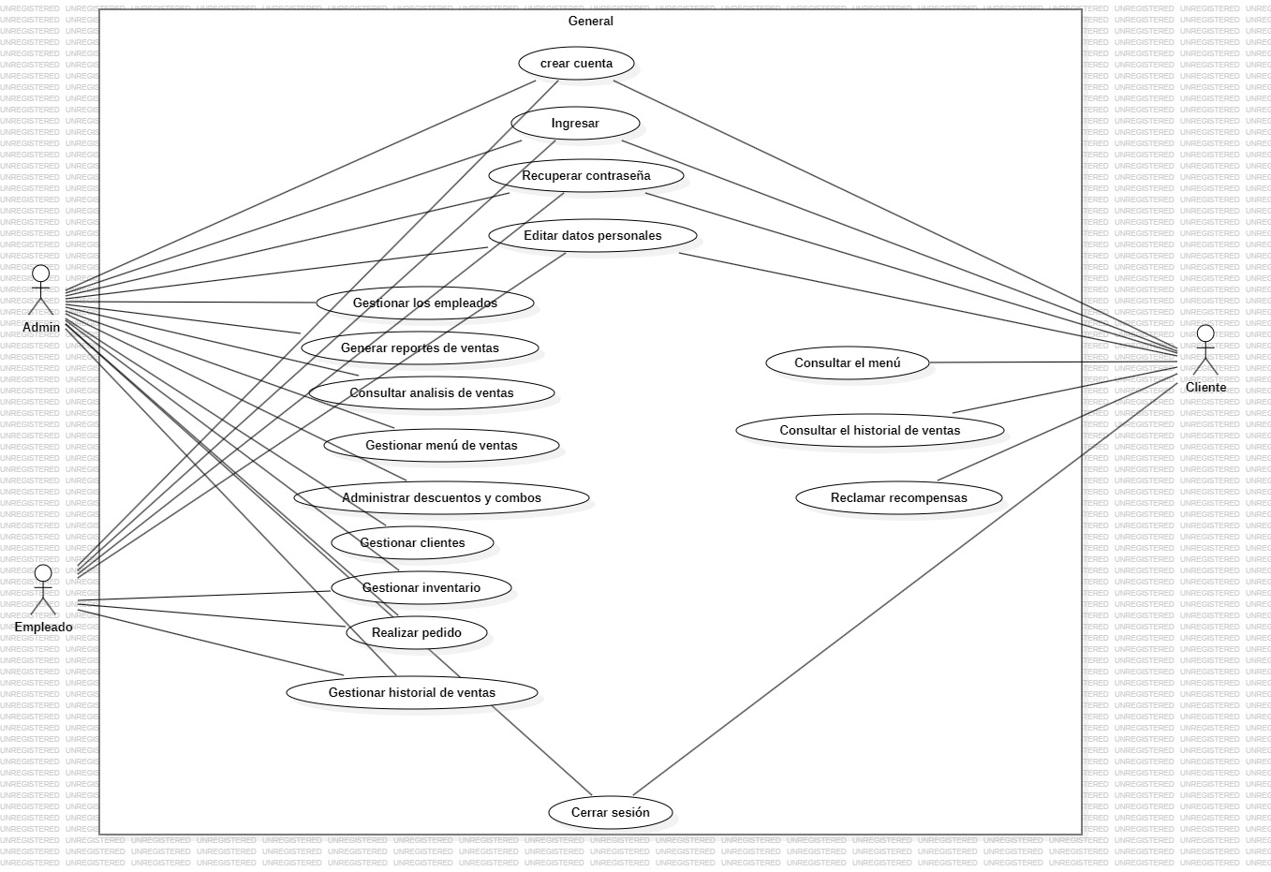

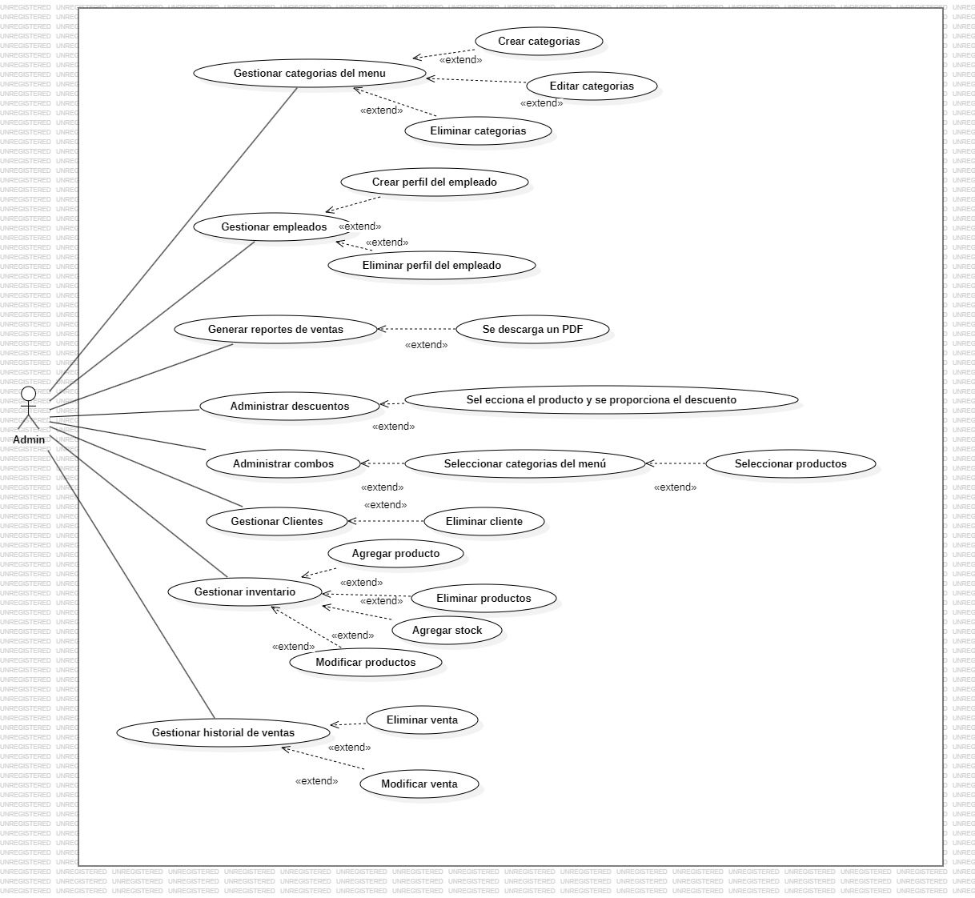

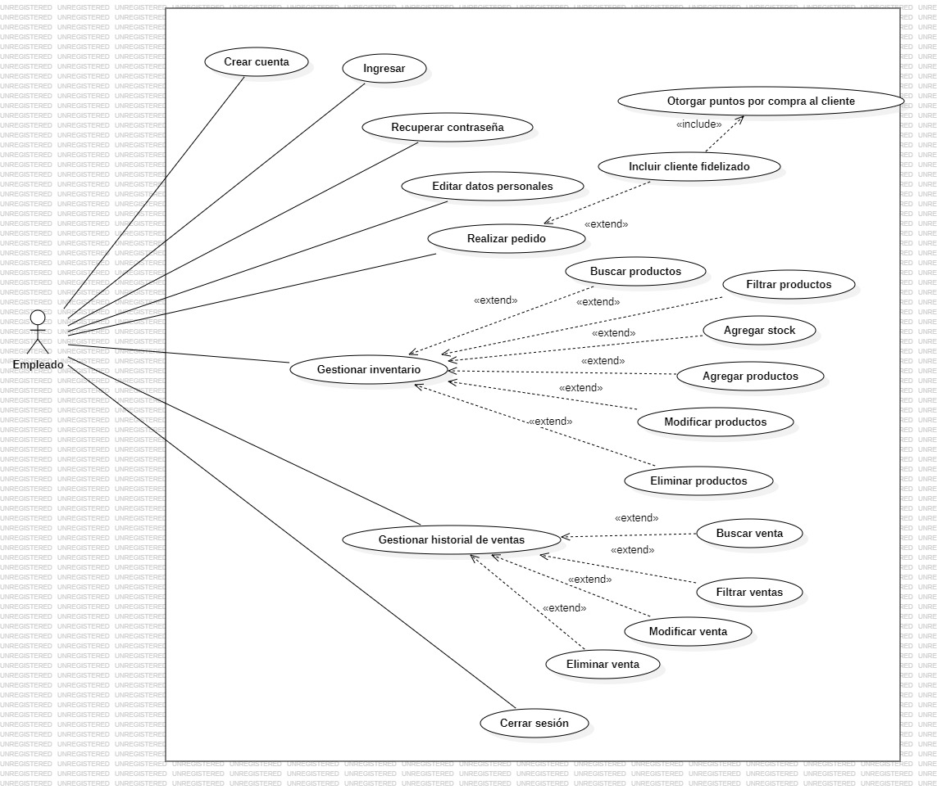

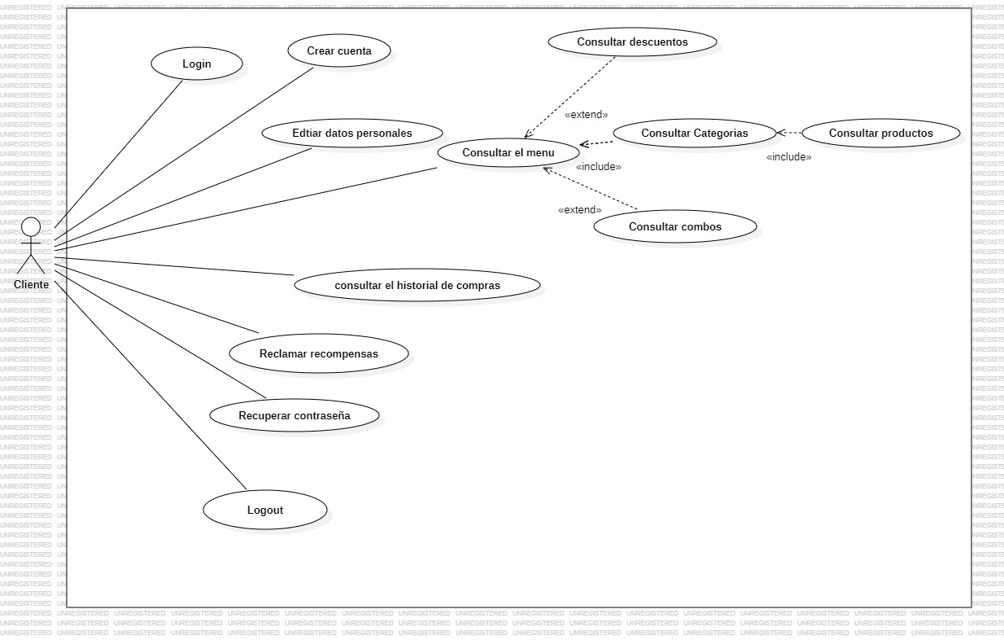

* 1. **Características de los usuarios**

|  |  |
| --- | --- |
| **Tipo de usuario** | Administrador |
| **Formación** | NA |
| **Actividades** | Gestionar menú, Gestionar empleados, Generar reportes de ventas, Administrar descuentos, Administrar combos, Gestionar clientes, Gestionar inventario, Gestionar historial de ventas, Realizar pedidos |

|  |  |
| --- | --- |
| **Tipo de usuario** | Empleado |
| **Formación** | NA |
| **Actividades** | Añadir stock al inventario, realizar ventas, gestionar historial de ventas y consultar el menú |

|  |  |
| --- | --- |
| **Tipo de usuario** | Cliente |
| **Formación** | NA |
| **Actividades** | Iniciar sesión, registrarse, mirar menú de productos que incluye categorías, productos, combos y descuentos, reclamar recompensas, ver historial de compras, ganar puntos con compras, editar perfil, información personal, personalizar configuraciones. |

*.*

* 1. **Restricciones**
* Interfaz para ser usada con internet.
* Uso de Dominio (X)
* Lenguajes y tecnologías en uso: HTML5, CSS3, PHP 7.1, MYSQL.
* Los servidores deben poder atender consultas concurrentemente.
* El sistema se diseñará según un modelo cliente/servidor.
* El sistema deberá tener un diseño e implementación sencilla, independiente de la plataforma o del lenguaje de programación.

*.*

* 1. **Suposiciones y dependencias**
* Se asume que los requisitos aquí descritos son estables
* Los equipos en los que se vaya a ejecutar el sistema deben cumplir los requisitos antes indicados para garantizar una ejecución correcta de la misma

1. **Requisitos específicos**

**Requerimientos Funcionales**

|  |  |  |
| --- | --- | --- |
| **No. de requisito** | **Nombre de requisito** | **Prioridad** |
| RF1 | El usuario podrá registrarse en el sistema utilizando su correo electrónico, numero de documento y una contraseña | Alta |
| RF2 | El usuario podrá ingresar al sistema con su correo electrónico y contraseña | Alta |
| RF3 | Permitir al usuario dar reseñas al servicio, la comida y el lugar. | Media |
| RF4 | El sistema permitirá al usuario ver su historial de compras | Alta |
| RF5 | Un usuario puede ver la lista de ofertas y descuentos | Media |
| RF6 | El sistema permitirá ver a los usuarios el menú | Media |
| RF7 | El sistema verificará el historial del usuario para generarle fidelización de acuerdo con sus compras. | Alta |
| RF8 | El usuario podrá editar sus datos personales. | Alta |
| RF9 | Los empleados podrán realizar ventas. | Alta |
| RF10 | Los empleados podrán aplicar descuentos y ofertas a usuarios fidelizados. | Alta |
| RF11 | Los empleados podrán visualizar el historial de ventas. | Alta |
| RF12 | Los empleados pueden ver y gestionar los productos en el inventario. | Alta |
| RF13 | El administrador podrá gestionar las ventas viendo el historial, borrando o editando el tipo de venta. | Alta |
| RF14 | El administrador podrá pedirle al sistema un reporte general de las ventas. | Alta |
| RF15 | El administrador podrá realizar ventas. | Alta |
| RF16 | El administrador podrá gestionar el menú; agregando, editando o eliminando productos. | Alta |
| RF17 | El administrador podrá gestionar las categorías de los productos. | Alta |
| RF18 | El administrador podrá gestionar el inventario agregando nuevos productos, eliminándolos y editándolos. | Alta |
| RF19 | El administrador podrá gestionar los descuentos y promociones. | Alta |
| RF20 | El administrador podrá gestionar a los empleados agregando nuevos empleados o eliminándolos | Alta |

**Requerimientos No Funcionales**

|  |  |  |
| --- | --- | --- |
| **No. de requisitos** | **Nombre de requisitos** | **Categoría** |
| **RNF1** | El sistema utilizará un método de encriptación para proteger las credenciales de los usuarios. | Seguridad |
| **RNF2** | El sistema tendrá una interfaz de usuario intuitiva | Adaptabilidad |
| **RNF3** | El sistema será compatible con diferentes dispositivos | Adaptabilidad |
| **RNF4** | El sistema será fácil de mantener y actualizar | Durabilidad |
| **RNF5** | El sistema programará backups semanalmente para ser almacenado local y en la nube | Integridad de datos |
| **RNF6** | Los datos modificados en la base de datos deben ser actualizados para todos los usuarios | Rendimiento |

* 1. **Requisitos comunes de las interfaces**

*.*

* + 1. **Interfaces de usuario**

La interfaz del usuario es intuitiva con un diseño elegante que contiene elementos visuales de Bootstrap, una paleta de colores neutros e imágenes con tonalidades coloridas que le dan un toque disruptivo. Esta deberá ser construida específicamente para el sistema propuesto y, será visualizada desde un navegador de internet.

* + 1. **Interfaces de hardware**

Será necesario disponer de equipos de cómputo en perfecto estado con las siguientes características:

* Adaptadores de red.
* Procesador Core i3 o superior.
* Memoria mínima de 4 GB.
* Monitor
* Mouse.
* Teclado.

* + 1. **Interfaces de software**
* Sistema Operativo: Windows 8 o superior.
* Explorador: Chrome, Edge o Firefox.
* MySQL 8.0.21
* WAMP 3.2.3 o XAMPP 3.3.0
* Visual studio code 1.63.1 o superior.

* + 1. **Interfaces de comunicación**

Los servidores, clientes y aplicaciones se comunicarán entre sí, mediante protocolos estándares en internet, siempre que sea posible. Por ejemplo, para transferir archivos o documentos deberán utilizarse protocolos existentes (FTP u otros convenientes).

* 1. **Requisitos funcionales**
     1. **Requisito funcional 1**
* **Navegar por el home y el catálogo de productos:** El sistema le debe permitir al usuario navegar por el catálogo de productos
* Cualquier usuario podrá consultar el catálogo de productos sin necesidad de iniciar sesión.

* + 1. **Requisito funcional 2**
* **Seleccionar producto:** Se debe permitir la selección de los productos por su nombre o categoría.
* **Consultar Categoria:** Sidebar con un listado de las categorías de los productos.
* **Consultar Productos:** Permite a los usuarios ver el detalle de cada productos.

* + 1. **Requisito funcional 3**
* **Botón de compra:** El sistemapermitirá al usuario una vez seleccionado el producto dar clic en el botón de **comprar ahora**, el cual lo redirigirá a la sección de checkout.
  + 1. **Requisito funcional 4**
* **Iniciar sesión de usuario:** El sistema debe permitir al usuario iniciar y cerrar sesión.

* + 1. **Requisito funcional 5**
* **Registrar cuenta de correo usuario:** El sistema debe permitir que el usuario cree su cuenta con un correo electrónico válido.
  + 1. **Requisito funcional 6**
* **Consultar usuarios registrados:** El sistema debe permitir la consulta de todos los usuarios registrados.
* Permite al administrador consultar la sección Admin de todos los usuarios registrados.
  + 1. **Requisito funcional 7**
* **Mostrar precio del producto:** Cada producto debe tener su precio unitario y se le debe mostrar al cliente.

**3.2.8 Requisito funcional 8**

* **Tener un carrito de compras:** El sistema debe contar con un carrito de compras y allí visualizar los productos seleccionados y el valor total a pagar.

**3.2.9 Requisito funcional 9**

* **Restricción de eliminación de productos:** El sistema no debe permitir al usuario eliminar productos una vez hecha la compra.

**3.2.10** **Requisito funcional 10**

* **Orden de pedido:** El sistema debe generar una orden de pedido única por cada compra que realice el usuario.

**3.2.11** **Requisito funcional 11**

* **Consultar pedido:** El sistema debe permitir que el cliente consulte su compra.

**3.2.12** **Requisito funcional 12**

* **Ventas Realizadas:** El sistema debe conservar la información de todas las ventas realizadas**.**

* 1. **Requisitos no funcionales**
     1. **Requisitos de rendimiento**
* Garantizar que el diseño de las consultas u otro proceso no afecte el desempeño de la base de datos, ni considerablemente el tráfico de la red.
  + 1. **Seguridad**
* Garantizar la confiabilidad, la seguridad en el almacenamiento de la información y al momento de realizar las transacciones de pago.
* Facilidades y controles para acceder a la información al personal autorizado por Internet, para consultar y subir información pertinente para cada una.
  + 1. **Fiabilidad**
* El sistema debe tener una interfaz de uso intuitiva y sencilla.

* + 1. **Disponibilidad**
* La disponibilidad del sistema debe ser continua con un nivel de servicio para los usuarios de 7 días por 24 horas, garantizando un esquema adecuado que permita la posible falla en cualquiera de sus componentes, contar con una contingencia, generación de alarmas.

* + 1. **Mantenibilidad**
* El sistema debe disponer de una documentación fácilmente actualizable que permita realizar operaciones de mantenimiento con el menor esfuerzo posible

* + 1. **Portabilidad**
* El sistema será implantado bajo la plataforma de Windows y Linux.